INSTRUKCJA DLA RODZICÓW GDAŃSKICH PLACÓWEK OŚWIATOWYCH
URUCHOMIENIE DOSTĘPU/PRZYWRACANIE DOSTĘPU DO GDAŃSKIEJ PLATFORMY EDUKACYJNEJ

- Uruchomić stronę platformy GPE: www.edu.gdansk.pl
W widoku otrzymamy okno:
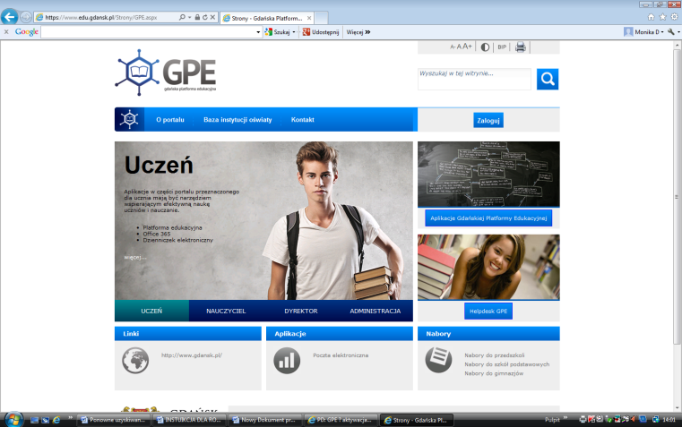

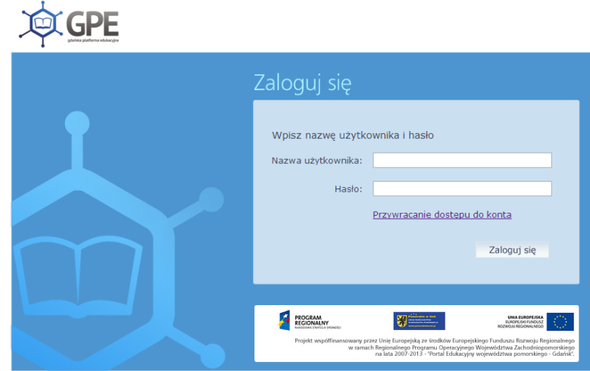
i kliknąć ikonkę „Zaloguj ”

W widoku otrzymamy okno:

- Na ekranie logowania kliknąć odsyłacz „ Przywracanie dostępu do konta”
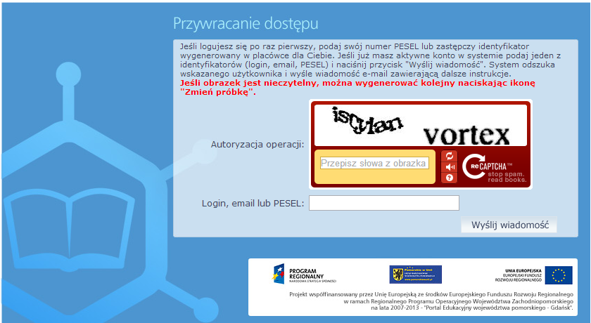
W widoku otrzymamy okno:

- W oknie „Przywracanie dostępu”:
- W polu „Przepisz słowa z obrazka” wpisać tekst wyświetlony nad tym polem
( pamiętać o spacji pomiędzy słowami)
Uwaga: jeśli tekst jest nieczytelny można go zmienić klikając ikonkę „ Zmień próbkę”

- Uzupełnić pole „Login, email lub PESEL” - swoim numerem PESEL lub LOGINEM ( w przypadku przywracania dostępu)
- Kliknąć przycisk „Wyślij wiadomość”

- Sprawdzić konto pocztowe ( podane w szkole) i postępować zgodnie ze wskazówkami zawartymi w otrzymanej wiadomości.

Uwaga: Wiadomość może trafić do skrzynki odbiorczej lub SPAM
- W otrzymanej wiadomości odszukać i zapamiętać nadany przez system LOGIN użytkownika
- Kliknąć w odnośnik zawarty w treści wiadomości , umożliwiający przejście do okna, pozwalającego ustawić hasło/nowe hasło użytkownika
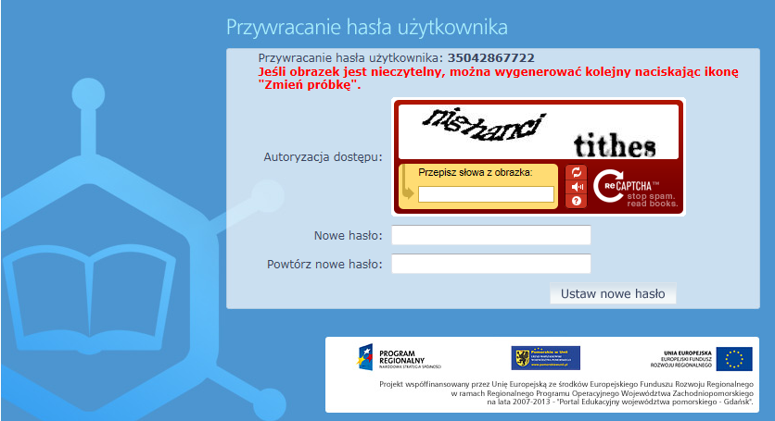
Uwaga: odnośnik przesłany na adres e-mail użytkownika umożliwiający nadanie / przywrócenie hasła jest jednorazowy, tzn. wygasa po wykorzystaniu.
Uzyskanie nowego odnośnika wymaga ponownego zainicjowania procedury odzyskiwania dostępu, którą można wykonywać wielokrotnie.
Po kliknięciu odnośnika w widoku otrzymamy okno:

- Tworzenie hasła/ przywracanie hasła w oknie „Autoryzacja dostępu”
- W polu „Przepisz słowa z obrazka” wpisać tekst wyświetlony nad tym polem
( pamiętać o spacji pomiędzy słowami)
Uwaga: jeśli tekst jest nieczytelny można go zmienić klikając ikonkę „ Zmień próbkę”

- Uzupełnić pole „Nowe hasło”- wybranym hasłem spełniającym podane warunki:

-długość hasła musi zawierać minimum 8 znaków, w tym wielkie i małe litery, cyfry, znaki niealfabetyczne np. @ #
-może zawierać maksymalnie 3 kolejne litery użytkownika lub pełnej nazwy użytkownika (imienia i nazwiska)
-zmienia się co 180 dni
-nie może się powtórzyć przy kolejnej zmianie
- Uzupełnić pole „Powtórz nowe hasło”- wybranym hasłem
- Zapamiętać hasło

- Można zalogować się do GPE:

- Uruchomić stronę platformy GPE: www.edu.gdansk.pl i kliknąć przycisk „Zaloguj ”
- W polu „Nazwa użytkownika” wpisać nadany login
- W polu „Hasło” wpisać wybrane hasło
- Po zalogowaniu kliknąć na „Aplikacje Gdańskiej Platformy Edukacyjnej”

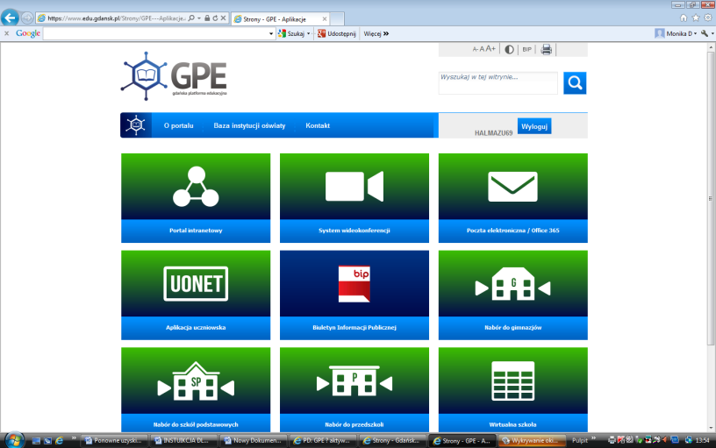
W widoku otrzymamy okno:

- Dostęp do dziennika elektronicznego w ikonce „UONET” przez kliknięcie „Aplikacja uczniowska”.

